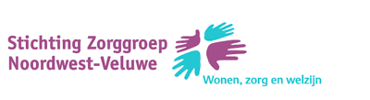
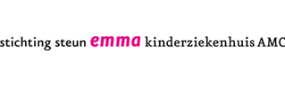
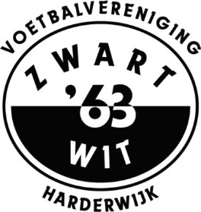

SPONSORLOOP 2023 lopen voor:

Naam :

Team :

- De sponsorloop wordt gehouden op zaterdag 7 januari 2023 tussen 10:30 en 11:30 uur op het hoofdveld van Zwart-Wit ‘63. Het parkoers is ca. 300 meter lang.
- Benader van tevoren zoveel mogelijk familie, vrienden en buren om jou te sponsoren en noteer dat hieronder (tip: indien men een vast bedrag toezegt, vraag dan of je het geld direct mag incasseren. Dat scheelt een 2e bezoek.)
- Haal het (overige) toegezegde geld op tussen 8 en 15 januari 2023.
- Het opgehaalde geld inclusief dit formulier inleveren in de kantine van Zwart-Wit ‘63 op 16,17,18,of
19 januari 2023 tussen 18:45 en 20:30 uur. Daarnaast zullen wij nog eenmaal op zaterdagochtend 21 januari 2023 zitten.
- Van de opbrengst van de actie wordt bijgedragen aan onder andere de jeugdvoetbaldag, familiedag en diverse attributen voor de jeugd.

En heel belangrijk: ook dit jaar zal weer 10% van de opbrengst naar Stichting Steun Emma Kinderziekenhuis AMC gaan. Deze stichting gebruikt het geld om de zorg voor ernstig zieke kinderen zo draaglijk en aangenaam mogelijk te maken en investeert in de faciliteiten voor ouders en familieleden. Daarnaast gaat er dit jaar ook 10% naar de verpleeghuizen van ZNWV in Harderwijk.

Naam | Adres | Bedrag/rondje | Max. bedrag

